

**Universidad Austral de Chile**

**Facultad de Ciencias de la Ingeniería**

**Escuela de Ingeniería Civil en Informática**

***Caso de uso en su Formato de Alto Nivel: Buscar Pedido por Nombre***

**Integrantes: Marcelo Arriagada S.**

**Luis Guzman B.**

**Rene Fuentes K.**

**Rodrigo Miranda M.**

**Profesores: Valeria Henriquez N.**

**Raimundo Vega V.**

**Asignatura: Taller de Ingeniería de Software**

**Caso de uso expandido**

|  |  |
| --- | --- |
| **Caso de uso:** | Buscar Pedido por Nombre |
| **Actor:** | Administrador |
| **Propósito:** | El administrador es quien desea buscar un pedido según al persona que lo ordenó, con el fin de tener mayor detalle de dicho pedido |
| **Precondición:** | Debe existir algún pedido asociado al nombre con que se realiza la búsqueda |
| **Resumen:** | El administrador hace una búsqueda específica de uno o más pedidos según el nombre de un cliente |
| **Tipo:** | Primario |

|  |  |
| --- | --- |
| **Curso Normal de los Eventos** | |
| **Acción del Usuario** | **Sistema** |
| (1) El caso de uso comienza cuando el administrador desea buscar los pedidos agendados para un cliente en especifico  (2) El administrador ingresa el nombre de la persona a buscar  (4) El administrador tiene la opción de seleccionar un pedido para una información mas detallada de éste. | (3) Despliega todos los pedidos agendados para dicho cliente, junto con el estado del pedido correspondiente. |
|  | (5) Despliega todos los datos del pedido seleccionado |

|  |  |
| --- | --- |
| **Curso Alternativo de los Eventos** | |
| **Acción del Usuario** | **Sistema** |
| (2) El administrador ingresa un nombre, el cual no tiene asociado ningún pedido | (3) El sistema corrobora que no existen pedidos agendados para dicho nombre y emite el mensaje correspondiente |

**Diagrama de Secuencia**

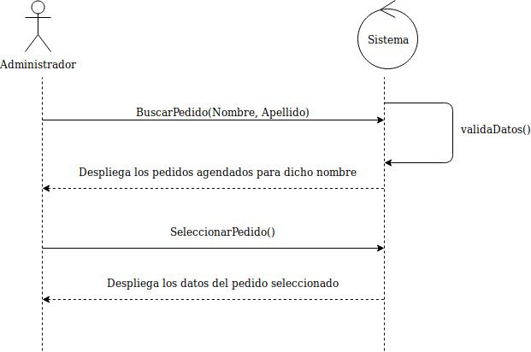

**Contratos**

|  |  |
| --- | --- |
| **Nombre** | BuscarPedido (Nombre_Contacto). |
| **Responsabilidades** | Buscar pedido por nombre |
| **Pre-Condiciones** | Que exista la instancia pedido |
| **Post-Condiciones** | Se despliega la información relacionada a el o los pedidos que tiene como nombre de contacto el nombre ingresado |

**Diagrama de Colaboración**

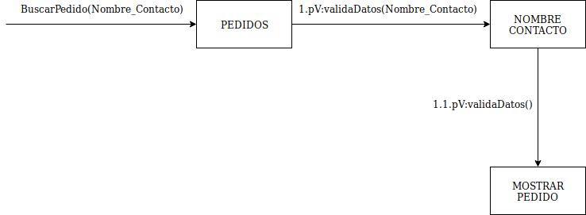

**Diagrama de Estado**

